DIAGRAMA DE ATIVIDADES

* **O que é?**

O diagrama de atividades, como citado, tem como objetivo principal a especificação do comportamento do software, **do ponto de vista funcional**, ou seja, das suas funcionalidades. É muito semelhante a um [fluxograma](https://pt.wikipedia.org/wiki/Fluxograma), uma ferramenta utilizada há muitas décadas, principalmente na administração.

* **Onde se aplica?**

O **diagrama de atividades** apresenta uma simplicidade muito tentadora, e em função disso, muitos analistas utilizam o **diagrama** para modelagem de processos, modelagem de algoritmos, modelagem de sequência etc.

* 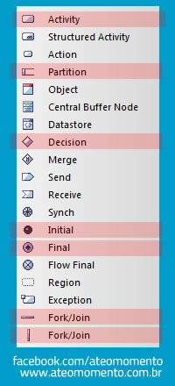**Elementos do diagrama**

**Activity** – É a atividade propriamente dita. Este elemento é usado quando citamos uma atividade no diagrama. Por exemplo: “Processar Pedido” é uma atividade que seria ilustrada com esta forma.

**Partition** – É comum chamarmos de “Raia”, fazendo uma analogia com as raias de uma piscina. Podem ser representadas na vertical ou na horizontal. Ilustram fronteiras entre módulos, funcionalidades, sistemas ou subsistemas, conforme o nível de detalhe e foco do diagrama.

**Decision** – Representa uma decisão que pode desviar o fluxo ilustrado no diagrama. Utilizado quando lidamos com condições. Por exemplo: “Pagamento aprovado? Se sim, desvia para a atividade Gerar Boleto, se não, vai para atividade “Pagar novamente”.

**Initital** – É o primeiro elemento do diagrama. Define o início do fluxo. Um diagrama de atividades pode ter mais de um elemento deste, pois seu início pode ser dar em mais de um “local”.

**Final** – É o último elemento do diagrama. Define o fim do fluxo. Um diagrama de atividades pode ter mais de um elemento deste também, pois o fim do fluxo pode ocorrer em várias partes do diagrama. O ideal é utilizar o elemento “Flow Final”, mas é um conceito mais avançado.

**Fork/Join** – Na imagem temos dois destes elementos, um na horizontal e outro na vertical. O objetivo é o mesmo para ambas as formas. O Fork tem como finalidade dividir o fluxo em mais de uma direção, e o Join tem finalidade inversa, ou seja, faz a união de várias direções do fluxo em uma única direção.

* 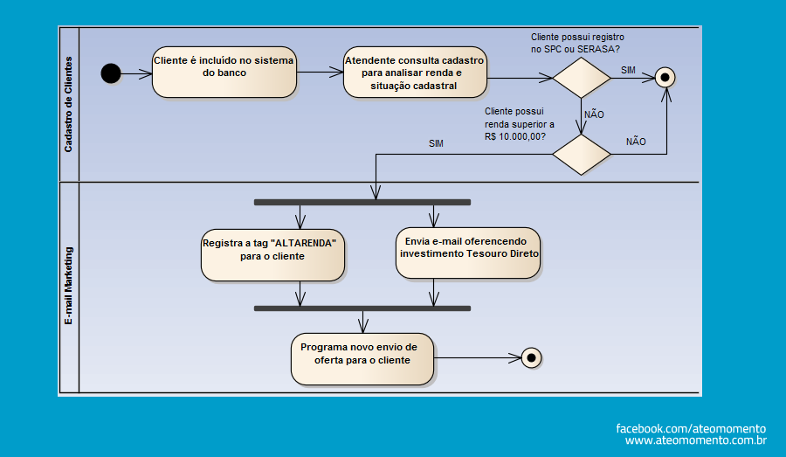**Exemplo prático**

O exemplo é simples. Basicamente, contém referências a dois módulos nas duas Partitions (Cadastro de Cliente e E-mail Marketing), e trata-se de um fluxo do sistema, onde um cliente após ser cadastrado sofre uma avaliação, e dependendo do resultado da avaliação (feita através do software) o fluxo pode tomar caminhos diferentes. Se todo o fluxo se completar, antes de encerrar-se, o cliente vai para uma situação de “espera”, onde outro fluxo, por exemplo, tratará o envio de uma nova oferta ao cliente que passou em todas as etapas.